数学科学学院
2019-2020（2）学期期末考试工作节点流程

根据教务处《关于做好2019-2020（2）学期本科网络教学及考核相关工作的通知》（教学【2020】21号）及《关于做好2019-2020（2）学期本科生期末课程考核的通知》的有关要求，梳理本学期期末考试工作流程如下：
时间节点 | 工作内容
6月12日前 | 各课程组向学生公布本学期期末考试的形式、办法，公布总评成绩的评定方法。
6月12日前 | 各课程组提交附件1（课程期末考试计划表）给教务员，教务员做好汇总以便排考。
6月19日前 | 教务员完成排考。
6月21日前 | 各课程组向教务员提交考试命题。如果是以课程论文、课程报告为考核形式的，需要提交课程论文题目、课程报告题目；如果是开卷考试或闭卷考试，需要提交A卷、B卷两套等效试题。
6月23日前 | 教务员把我院考试安排汇总表（见附件2）发送到教务处。
6月29日-7月12日 | 考试
7月17日前 | 任课教师将本学期的学生综合评定成绩录入提交到教务管理系统，并打印纸质版签字后交教务员存档保存。任课老师需要将批阅完毕的学生期末考试答题卷的电子版发给教务员存档。

附件1 课程考试计划表
序号 | 课程名称 | 任课教师 | 考试形式、办法 | 考试平台1 | 考试平台2 | 期末总评评定方法

附件2 学院考试安排汇总表
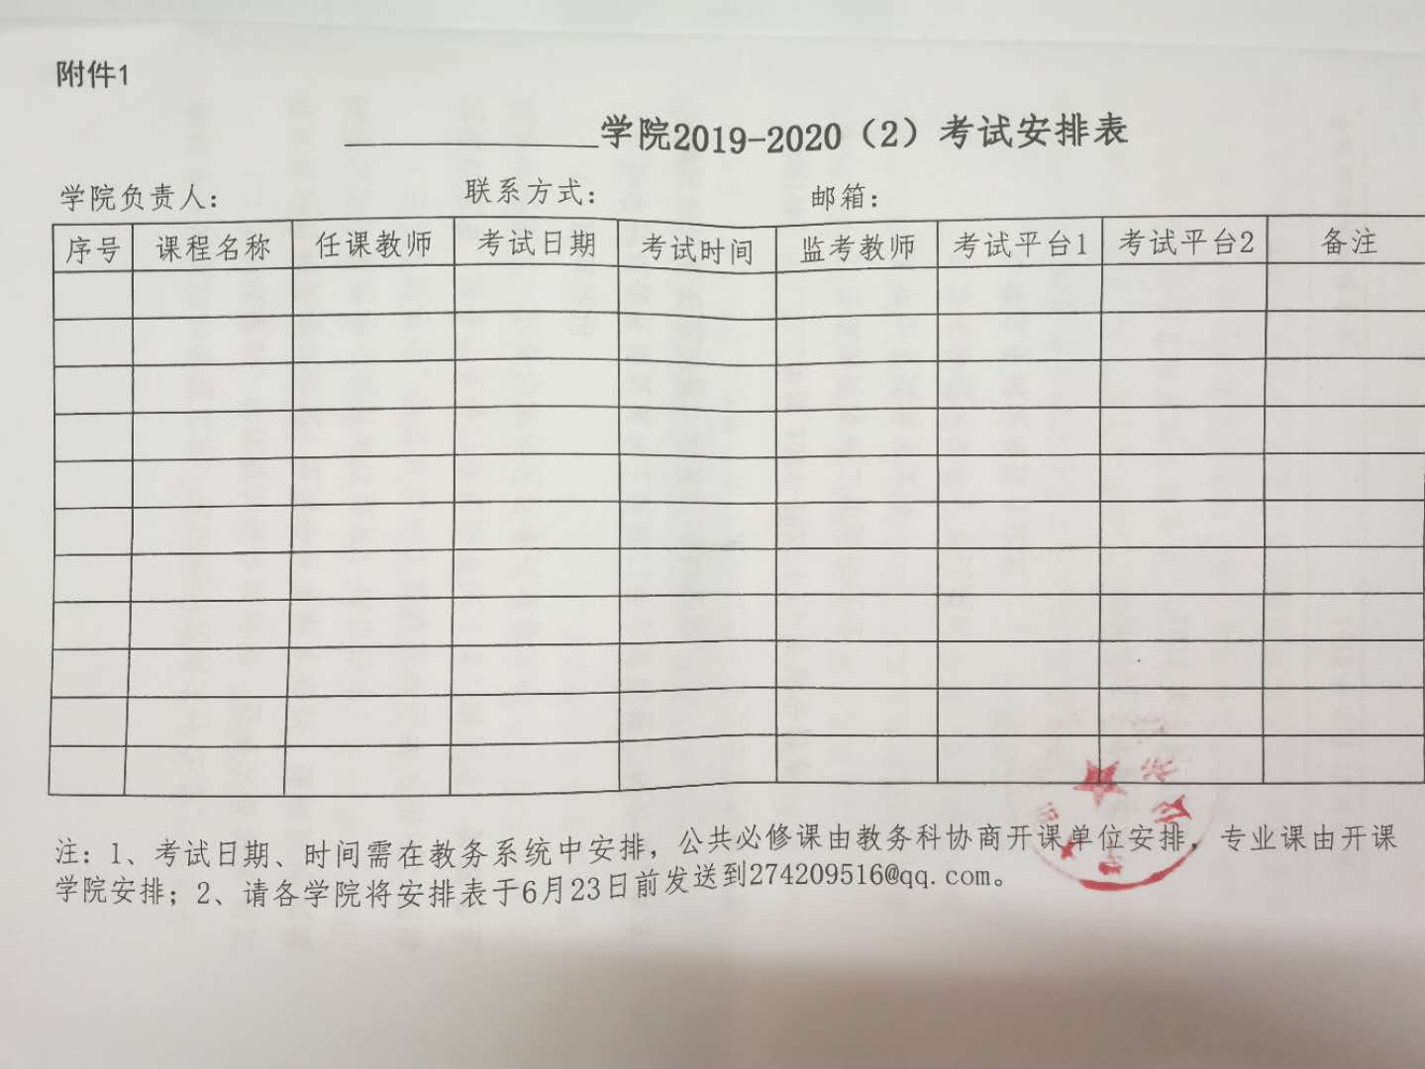
附件3 备注
1、各课程组老师协商决定统一的课程考核方式、办法。
2、各课程组协商决定统一的期末总评成绩评定办法，平时成绩可以占总评的30%-70% 。
3、各课程组协商决定统一的期末考试平台，可以根据实际情况选择砺儒云平台、微信群、QQ群、邮箱等。考试平台的选择应有利于及时发布消息及试题、考试签到、证件查验（哪怕是开卷考，也要查验）、必要的过程监控、答卷回收。建议选择两个平台，第二平台为备用平台。
4、任课老师需要提醒学生做好考前准备，包括准备好必要的电脑、手机等电子设备，空白A4答题纸及相关考试文具，能视频、语音和稳定的网络环境。
5、任课老师需要提醒学生在考试结束时将答题卷完整、清晰拍照，建议学生尽量将答题卷照片链接成PDF文件上交，以“姓名、学号、年级、专业、课程”命名。
6、任课老师需要在电子版答题卷上进行试卷批阅，并保存电子批阅记录。

